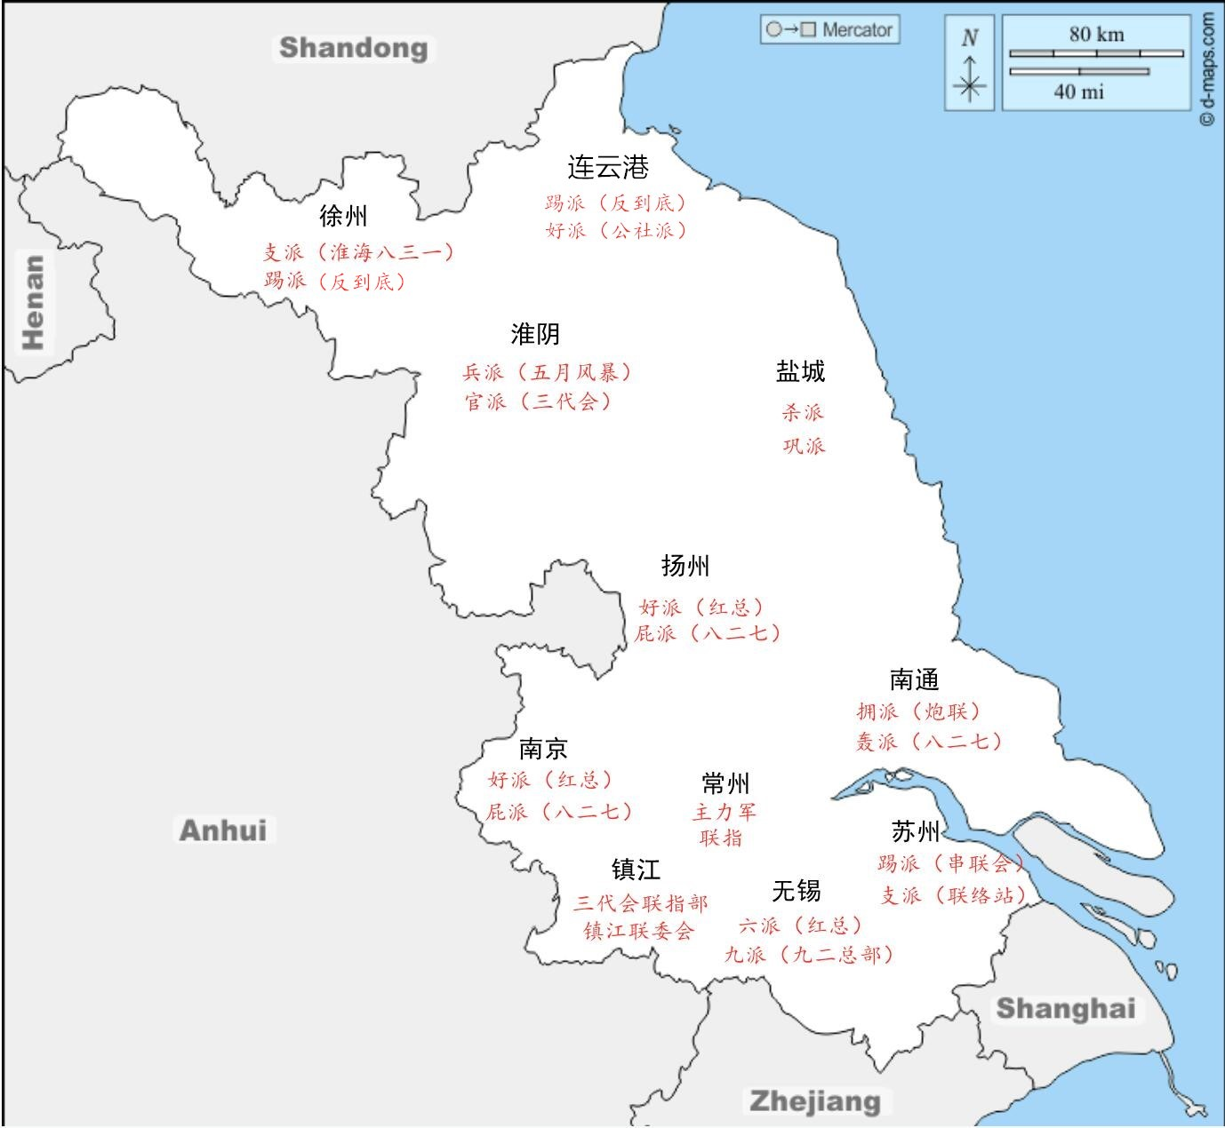

前言：
通过上图，可以简单了解文革时期江苏各市或专区具有代表性的两派组织。本文尝试简单介绍，经历夺权，分裂后形成的各地具有代表性的统一大型组织派别。（文中行政区划依据1966年行政区划¹ ）
由于许多地方资料匮乏，笔者无能力进行采访和更多档案接触，所以本文只是抛砖引玉的简论之作。
背景：
背景：1966年江苏省人口共4748.07万人² ，上年全省工农业总产值145.35亿元，其中农业产值57.27亿元，工业产值88.08亿元。国内总产值95.10亿元。³ 至1965年止，全省共普通高等学校29所。普通中学1618所，在校学生67.98万人。⁴
文革开始时，江苏省委时任领导人见下表：⁵
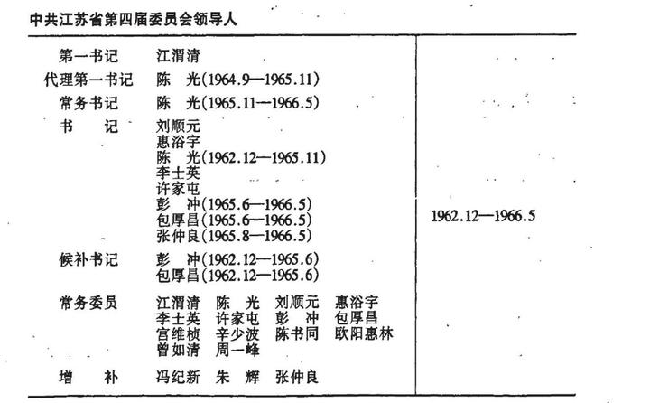
江苏文革历程简介：
前期：
1966年 5月16日-6月6日 江苏省委先后召开四届八次全会等会议，讨论贯彻关于中共中央关于开展“无产阶级文化大革命”的通知（五一六通知）²。
6月2日 南京大学溧阳分校爆发反对校长匡亚明的62大字报事件，校园内出现大量批判，反对匡亚明的大字报。匡亚明于当日晚上赶到溧阳分校，布置对师生的反击，将反对他的师生当作右派分子，进行批斗。由于学校内部有人对匡做法不满，向省委报告，省委在获得中央表态支持学校师生的态度后，于6月8日派出联络组，支持学生们的革命行动。⁶
6月12日 南京大学召开了揭批校长匡亚明的万人大会，正式宣布“罢官”“夺权”。
6月中旬 省委在南京军区的大力支持下，组织了840多人的工作队，进驻省属高等院校和省级重点文化单位。各地，市，县委也先后抽调7800多名干部进驻1155个单位。⁷
工作队按照反右方式处理各单位问题，支持校党委，将大批师生打为右派分子进行批判，并扶持大量出身较好的群众，建立一只拥护支持工作队的力量。
8月上旬，依照毛主席作出撤出工作组的指示，南京各单位开始陆续撤出工作组³。
但工作组撤出前在高校建立了“文革筹备委员会”，意图通过与之联系的联络组继续完成对高校运动的控制。
造反派与保守派的形成与对立：
造反派：在工作队进驻高校期间，南大青年教师文凤来由于反对批评工作队整肃师生的行为，而被工作队及支持其的学生进行批判。8月23日，前往北京“告状”归来的文凤来在南大组建了第一个造反派红卫兵组织“红色造反队”。由于红色造反队成立之初，依然延续了只接受出身，成分较好人员的传统。红色造反队的早期成员张建山对这种方针不满，于是他联系另一位青年教师曾邦元，成立了“南大八二七革命串联会”，相比起红色造反队，八二七对成员的吸收标准更加宽泛。但双方此时在对待工作队，校党委等问题上的路线与立场依然保持一致。⁸
保守派：在省委工作队的策划下，溧阳分校学生胡才基、朱英才等人于8月30日建立南京大学第一个保守派组织「红旗战斗队」，省委立即对这个组织予以承认。9月6日，全市性的保守派学生组织「南京红卫兵总部」在上海路8号神学院大院里成立。总部头头均是高官，革干子弟。⁹
此后造反派与保守派形成了长期的对峙，由于保守派有省委支持，因此在一开始的冲突中，保守派均占据优势。
九，十，十一三个月，尽管两派一直处于僵持斗争状态，但江苏省委依然掌握着江苏运动的大局。
但随着批判资反路线的提出，运动方向和斗争目标的明确，中央文革小组与老红卫兵的决裂，保守派失去了合法性的依据，造反派利用工作队检讨等问题开始反击省委。
12月20日 南大八二七成立“南京八二七革命串联会”，同时红色造反队也建立了跨行业的的省级组织“江苏省红色造反总司令部”（简称省红总）。
省委被迫与造反派签订了关于制止群众斗群众，揭批省委“资反路线”，处理运动初期大量群众被整材料等八项问题的协议执行意见（简称“八项协议”）。同时在12月底，为许多造反派组织平反。⁷
但同时省委也在12月21日，24日两次拒绝了省红总在五台山和中山东路体育馆召开的“彻底摧毁江苏省委资反路线”的大会。
12月28日 徐州市发生革与保的第一次武斗冲突，保守派“红卫军”，“纠察队”对造反派“工总”等组织发起突然袭击，抢走大批宣传材料和器材，造成数人受伤。
从12月下旬开始，常州，无锡，芜湖，上海等地的保守派组织“赤卫队”开始大规模向南京集结，反对省委和造反派签订的八项协议。12月27日，南京赤卫队的7000名成员组织前往北京告状，行至安徽被省委劝回。^{3,7,9}
1967年 1月3日 被省委安置在江苏饭店的一部分赤卫队抓了红总几个成员，囚禁在江苏饭店。红总立即调集重兵包围江苏饭店，双方对峙无果后发生大规模武斗。武斗持续三天，造成三百多人受伤。事后双方均召开大会，游行，宣称是对方挑起武斗。其中造反派指责省委是赤卫队的黑后台，而保守派则继续坚持保卫省委。
“一·三武斗”引起了中央的高度重视，周总理代表中央文革小组对江苏省委进行了批评与指示，按照总理的要求，江苏省委在1月6日与红总签订了《关于九项问题的协定》，向造反派检讨，并且驱逐在南京的外地赤卫队，配合造反派安排组织办公地点等。
省委迫于上层压力，不惜将保守派当替罪羊推出的行为，也直接导致了保守派的垮台，此后不久，南京的各大保守派纷纷解散，这一次革与保的斗争，造反派取得了全面的胜利。
夺权与分裂
1月9日 造反派向《新华日报》，江苏人民广播电台，南京人民广播电台夺权。2掀起了造反派夺权的序幕。（董国强文中将此次夺权时间写为1月10日，本文采用江苏省志描述。）
1月17日 全市几大造反派组织成立了“江苏革命造反联合会筹委会”，文凤来与张建山被选为筹委会头头。¹⁰ 但此时造反派还没有最终决定向省委夺权。
随着与总理联系，获得了让他们夺权的鼓励与支持，并且1月22日，人民日报刊登了《无产阶级革命派大联合，夺走资本主义道路当权派的权！》的社论。南京的造反派正式决定夺权。
1月22日晚，文凤来为首的红总，召开了首次关于夺权，大联合问题的会议。会议邀请了各大造反派组织参加，但在讨论大联合问题时，红总与八二七就相互之间的统属关系争论不休，未能达成一致。造反派已初步开始分裂。
1月23日 红总撇开八二七召开了第二次会议，这次会议首先由《解放军报》记者邢文举提出由各大造反派组织分工接管财贸、接待、农林水、政法、宣教、工交、计划七个口的方案。这个方案得到与会者的一致同意。其后，会议又决定成立「江苏省革命造反派联合委员会」，下设「生产委员会」、「夺权委员会」和「文化革命保卫委员会」。
1月24日 造反派再次举行关于夺权分工，具体实施，过渡期如何接管等问题的大会。但是在文凤来的安排下，上诉提到的七个口子的接管全部由高校组织接管，这直接导致了主体由工人组成的八二七的不满，八二七同其他两个组织，以夺权方案的确定“没有经过民主讨论”“脱离群众”为由反对本次夺权，双方争执不下。文凤来最终选择休会，等反对派离场后，再次召开大会，准备单方面进行夺权。
1月26日 以红总为代表的造反派正式对江苏省委进行夺权，由于省委早已失去权力，因此本次夺权基本是走个过场的形式，当日便顺利完成夺权。⁹
但本次夺权是支持夺权的一方抛开反对夺权的一方进行的单方面夺权，因此夺权完成后，迅速形成了支持与反对夺权的两派组织，参加夺权的一派以红总为代表，被称为好派，他们认为一二六夺权好得很。而未参加夺权的一派以八二七为代表，被成为屁派，他们认为一二六夺权好个屁。造反派正式分裂为两大派。
为解决两派组织分歧，中央决定组建一个由两派组织代表和原省委干部代表，南京军区代表共同组成的代表团赴京谈判。
在代表团赴京谈判的过程中，留在南京的两派组织为了削弱对方的影响力，爆发了大小数次的武装冲突。
由于在北京的谈判陷入僵局，南京的暴力冲突不断加剧，中央最终决定对南京及江苏各地实施军管。¹¹
军管：
3月10日 江苏省军事管制委员会成立，杜平任军管会主任。此后江苏各地，市陆续建立军管会，县成立军管领导小组。²
军管未能解决分裂的造反派之间的矛盾与斗争问题，而且军队介入地方后陷入了派性斗争之中。在南京，由于夺权的好派认为军管实际上否定了他们的夺权，因此好派对军管自然有抵触情绪。同时，在夺权完成后，好派吸收解放了大量干部，而屁派则指责好派这是成为了资反路线的代理人。军队认同了屁派的这一指责，因而在南京形成了，好派与革命干部形成联盟，屁派与军管会形成联盟的对立态势。
军管会在“三月镇反”之中取缔了大量好派组织。许世友对屁派的偏爱和军管对好派的压制，引发了人们对军管的反对。军队的权威开始崩溃。
6月19日，好派开始冲击军管下的省公安厅，抢走大量“黑材料”，并放出了他们在三月镇反中被逮捕的战友。
武汉720事件爆发后，各地掀起了揪出军队一小撮的的浪潮。好派借此机会开始“倒许”。许世友带亲信逃往大别山。直到中央最终决定保许，8月29日，解散了“揪许火线指挥部”，倒许运动才结束。
此后两派组织继续斗争，9月4日中央促成了停火协议，武斗趋于结束，但双方的分裂与斗争依然存在。中央继续让两派组织前往北京谈判，谈判持续数月没有结果，为打破僵局，中央宣布两派代表性人物杜方平和高啸平是挑起武斗的黑手，借此警告两派。最终，在3月下旬双方完成名义上的大联合，成立江苏省革委会。¹¹
省革委会由116名委员组成，其中70%以上是群众“造反组织”代表。委员中共28人为常委，其中军队干部8人，地方干部8人，劳动模范积极分子2人，群众“造反组织”代表9人。⁵

各地区群众组织简论：
上文全省简论，其主要内容集中在南京，亦可看做南京市简论。借此可以初步了解南京两大派好派与屁派的形成和分裂。
扬州：
南京作为省会，其运动走向对全省都具有一定影响力，其中对相邻的扬州影响最深。扬州的群众组织也围绕1·28夺权分裂成了好派和屁派。其余资料暂缺。
镇江 ：^{13,14}
镇江运动最早成立的红卫兵组织为：红卫兵镇江市总部。为由革干子弟组成的保守派，获得市委领导小组的支持。
1966年9月，为反对红卫兵镇江市总部，造反派学生成立“毛泽东思想红卫兵镇江司令部”两派产生激烈对抗。镇江农机学院成立了镇江市最具影响力的造反派组织“东方红战斗队”
10月，镇江的工人保守派组织“工人赤卫队”成立，12月镇江各造反派组织联合成立“红色造反司令部”（简称红司）12月底，红司在武斗中打垮赤卫队，镇江市保守派基本垮台。
镇江造反派的分裂最初从农机学院东方红与红司之间开始，1967年1月，镇江造反派完成夺权。1月下旬，农机学院东方红开始张贴大字报，反对批判红司的领导人，随即掀起了全市各组织批判红司的浪潮，红司随之解散。
随着南京好派，屁派的形成，镇江造反派为避免向南京一样，出现两派完全对立的局面，于3月5日下午在大东造纸厂的礼堂举行“公开辩论会”，希望可以辨明是非，消除分歧。但“3·5辩论会”未能消灭分歧，反而在大辩论中逐渐形成了以农机学院东方红和大东造纸厂红色造反总部各自为核心的两派。
3月份，镇江军管在“三月镇反”中取缔了大量群众组织，但随即4月份镇江军管会重组，改为支持造反派，并在5月为大部分组织平反。
5月，工农东方红（农机学院东方红校内夺权成功后，将校名改为“工农大学”¹⁵ ）一派各组织，逐步建立“工代筹”，“农代筹”，“红代筹”，合称三代会。
6月，与三代会对立的各造反派，由“五一串联会”，“五四串联会”等组织联合建立“无产阶级革命派联合委员会”（简称联委会）。
镇江形成三代会派和联委会派两大派对峙的情况。
7月25日 两派组织发生镇江市第一次大规模武斗，造成3人死亡。
随着725武斗的发生，两派对立加剧。三代会派成立了组织指挥武斗的“三代会联合指挥部”（简称联指部），并和因在本地武斗失败而转移到镇江的无锡，常州造反派联合起来。
9月11日 联指部在镇江火车站，改编火车一组，用以运送武器，人员来支持常州主力军打回常州去。
1968年1月10日：按中央指示，常州两派代表赴京谈判，在谈判期间，双方依然摩擦不断。
3月5日，赴京回来的两大派组织开始向军队交枪，但各自都有藏匿。
3月30日，成立镇江专区革委会。但两派依然在继续武斗，直到5月份各地开始建立起学习班。
7月28日镇江市革命委员会(简称市革委会)成立，由军队代表、干部代表、两派群众组织代表共65名委员组成。
无锡 ¹⁶
无锡具有代表性的早期造反派红卫兵组织，是无锡唯一一所高等学校，无锡轻工学院的6·26造反兵团。1966年6月26日，无锡轻工学院在1966年6月26日，开展了一场是否造党委的反的大辩论，事后支持造反的师生成立了6·26造反兵团。
6·26造反兵团后来迅速与各造反组织联系，共同建立了无锡市毛泽东主义红卫兵联络总部。并与由革干子弟组成，将斗争目标放在黑五类身上，大面积进行抄家的老红卫兵形成对立。
9月2日 无锡造反派冲击市委，在保守派老红卫兵围攻下失败。
9月3日 无锡市委组织工人来慰问市委。并进行声势浩大的保卫市委，批判学生的大辩论和张贴大字报。
无锡拱北楼的学徒曹桂宝在看到批判学生的大字报后，以卜岩为笔名，张贴了一张大字报“不要责难无罪的学生”。并在9月中旬成立了一个包含工人在内的组织“星火战斗队”。
卜岩率领星火战斗队前往北京回来后，建立了无锡最大的市级造反组织“无锡市红色造反总司令部”（简称红总），红总的成员被称作主力军。与红总对应的是保守派工人组织“工联”。
12月4日 工联的游行队伍与红总在市委大院发生冲突，最终结果以工联失败告终。
1967年1月，无锡工联与上海赤卫队准备联合前往北京告状，上海工总司与无锡红总联系，希望红总将其拦截。红总拦住了走公路的赤卫队队伍，而走铁路的队伍则在南京被省红总拦截。此后无锡保守派基本烟消云散。
无锡文革的最大特点就是无锡造反派并没有夺权，而是多个造反派组织的头头与无锡市委书记韦永义在一艘代号为“741”的轮船上进行会议，会议决定市委机关正常办公，造反派组织成立无产阶级革命派联合监督管理委员会，对市委工作进行全面监督管理。
但这样的格局被支左军队的到来打破，军管之后的无锡，先是取缔了红总，然后开始扶持原保守派工联成员组成新的组织“十三系统”。
无锡各造反派为支持被取缔的红总，几个月内采用了游行和静坐的方式，最终在5月，红总获得平反。6月1日，造反派在无锡体育场召开了十万人参加的“主力军重震军威大会”，庆祝红总平反。在此之后，无锡的造反派联合起来，由于6·26兵团长期在无锡造反派各种运动中处于领导和决定性的地位，因此无锡的造反派被称为六派。
而与此同时，保守派十三系统改名为“九·二革命串联会”，之后无锡的保守派被称为九派。
六派与九派此后进行了长期的武斗，7月3日，劣势的六派从无锡撤离，六派头头陆渭文等人撤往南京。此后六派又与常州主力军前往镇江，在主力军杀回常州后，六派也组织打回无锡。此后双方的武斗一直持续，直到1968年革委会成立，由军队和九派掌握革委会权力，六派在后续基本被清洗。
常州 ^{17,18}
常州最早的红卫兵组织，也是由市委官办的“常州市红卫兵总指挥部筹备处”。同时期常州由官办红卫兵掀起了游街，抄家的浪潮。9月中旬，开始出现造反派红卫兵组织，省常中的学生张贴大字报《我们不承认》指责筹备处为“老保”，“御用组织”。此后吸收成员标准更宽泛，将斗争对象明确为上层的红卫兵组织广泛出现，最具影响力的是“毛泽东思想红卫兵”。
而工人造反派也于11月成立“市红色造反总司令部”，其成员自称“赤卫军”。在学校中新老红卫兵在如何对待党委的态度上开始分化，在社会中如何对待市委也开始分化，逐渐形成两大派。
支持造反的赤卫军与毛泽东思想红卫兵联合起来，1967年1月1日成立“无产阶级革命造反主力军”。赤卫军改称主力军，形成常州两大派之一的“主力军”。
而对待市委，校党委态度比较温和，乃至支持保卫的一派老红卫兵，退伍军人组成的“红军”，工人中保守派组织，在1月28日，成立“常州无产阶级革命联合总指挥部”，形成常州两大派之一的“联指”。
主力军在很多机关，工厂进行夺权，但联指都否定这些夺权，又进行反夺权。双方矛盾加剧。此时支左军队介入常州，军队一开始就明确支持联指，并在“三月镇反”中取缔了绝大部分主力军组织，主力军在这一时期基本销声匿迹。
1967年4月，主力军开始慢慢恢复活动。5月，在上下压力下，军队被迫给主力军平反。此后主力军与联指开始长时间的武斗。
6月22日，主力军破坏联指在西门人民剧场的聚会，联指撤往农村。7月25日，联指从农村杀回，在战斗中取得胜利，主力军被迫撤往南京，镇江。
9月11日，在镇江三代会派帮助下，主力军乘火车杀回常州。为阻止主力军继续从镇江增援，联指炸毁了一段铁轨，引发铁路停运。这一事件导致中央关注常州武斗。
在此后中央发出一系列制止武斗的指示，双方一面交枪，谈判，一面继续斗争。
1968年1月19日，两派赴京谈判代表达成大联合公约，停止武斗，上交武器。3月24日，市革委会建立。10月成立三代会，两大派组织撤销。
苏州 ^{19,20}
苏州市早期红卫兵运动缺乏资料。
1月26日，苏州造反派建立“苏州市革命造反派联合总指挥部”对苏州市委进行夺权。
2月18日 夺权后的造反派举行大会，宣布建立新生政权：毛泽东思想苏州市革命委员会(以下简称苏革会)
支左的驻军和南京军区均对苏革会表示支持，但造反派内部对苏革会态度开始产生分裂。4月份，双方明确分裂，形成支持苏革会的支派和踢开苏革会的踢派。
5月份，支派建立“苏州市革命造反联络站”（简称联络站）。踢派建立“苏州市工学运动革命串联会”（简称串联会）
其中支派获得了支左部队的支持，而踢派则获得了苏州军分区的支持。双方开始持续半年的武斗。
9月，部队在中央干预下，发布九五公告，两派开始交枪，双方武斗趋于平和。此后只有小范围摩擦。
1968年，1月29日，周总理对苏革会做出指示，要求苏革会调整，支，踢两派平等参加苏革会。
4月6日 毛泽东思想苏州市革命委员会更名为江苏省苏州市革命委员会(简称市革委会)
南通 ^{21,22}
由于地里位置等原因，南通文革发展受上海影响较大。
南通最早由县直机关在县委领导支持下建立“南通县直机关捍卫毛泽东思想赤卫队”，赤卫队是典型的官办保守派组织。而由于上海“赤卫队”被认定为保皇派，因而南通赤卫队也很快解散。
1967年2月，南通造反派联合建立了南通第一个跨行业的组织“炮轰南通县委联合指挥部筹备委员会”简称炮联。炮联在县人武部的支持下，完成对县委的夺权。
炮联对待县委与干部的态度比较温和，并且不断解放“干部”，这些做法导致了其他一些造反派，乃至炮联内部对炮联头头做法的怀疑。
南通对待炮联组织的市革委会筹备委员会的态度不同，分裂成为拥护革筹会的“拥派”和轰烂革筹会的“轰派”。拥派以炮联为代表，轰派则以“八二七造反队”为代表。
双方虽然对立，但之间的武斗并不激烈。八二七很快被拥派打败，撤往农村进行反对炮联的宣传。
南通军分区和人武部都支持拥派，所以让各地农村遇到八二七都抓起来。而上海造反派批判了这一决定，这使轰派内部开始大面积质疑炮联路线，很多人认为炮联偏保，宣布退出。随着反对炮联和支持炮联的辩论加剧，各单位组织都开始陆续退出，组建自己的组织。炮联逐渐消亡。原一部分炮联成员和轰派一起后建立“南通县直机关革命造反派联合总部”（简称县直联总），参与组建南通革委会。
盐城
盐城地区缺乏资料，盐城夺权是以“江苏省工人红色造反总司令部盐城专区司令部”名义进行夺权，但暂缺资料了解其两派：“杀派”“巩派”的分裂过程，路线区别。
淮阴 ^{23,24,25}
淮阴地区当时由于没有高等学校，所以最开始是中学红卫兵兴起，然后向工厂串联，1967年2月，淮阴地区各市县造反派分别进行夺权。而后6408部队作为支左军队，进驻淮阴地区。6408部队肯定了淮阴地区的夺权，支持淮阴造反派，并在春节后成立“淮阴地区革命委员会（筹）”。同时开始组织建立三代会。
由于不认同地革筹解放干部等路线行为，淮阴地区造反派分裂为官派与兵派。
官派是支持地革筹，支持支左的6408部队，主要以已经建立的三代会为主。
而兵派则反对地革筹，认为支左部队方向错了，要推翻新生的“革命委员会”，以学生组织“五月风暴”和工人组织“四大总部”为代表。
此后支左部队换防，淮阴地区部队换为6453部队，在6453部队主持下，官派与兵派逐渐开始大联合，其间仍有摩擦武斗发生。此后随着中央不告，两派完成上缴武器，1968 年5月22 日成立于淮阴专区革命委员会。6453部队联合官，兵两派，组建新的三代会。
徐州 ²⁶
徐州与连云港情况与江苏省其他地区都不相同。需特别详述。
因为1955年军事防卫区调整，徐州和连云港划归济南军区，而非南京军区。这使得在支左之后，徐州地区出现济南军区和南京军区两只军队共同存在的情况，两大军区支持不同群众组织之间的对抗，进一步演化为两个军区司令王效禹和许世友之间的矛盾对抗。这使得徐州地区的矛盾斗争复杂激烈。
徐州早期较为著名的“造反派”组织包括“淮大八·三一”、“八·一红卫兵总部”、“红色工人革命造反总部”（“红总”）、“徐州三司”等，而较为著名的“保守派”组织则包括“徐州市大中学校红卫兵总部”、“红卫军”、“革命工人纠察队”等。
1967年1月21日，徐州造反派向市委夺权，夺权成功直接导致徐州保守派完全垮台。
1月28日，驻守徐州的济南军区68军介入地方文革，68军和一些造反派共同组织了“徐州市大联筹”。
但很多夺权组织，认为军队介入是对他们夺权成果的反夺权，因此包括红总，三司在内的组织都抵制大联筹，军队则对这些组织采取了强硬手段，取缔了红总等三十几个组织。
当时还在活动的造反派，一部分被迫选择与军队合作，一部分转入暗中活动，还有一部分一直支持军队。其中最具有代表性的就是淮大八·三一，八三一的头头和骨干力量多军队干部子弟，因此他们坚决支持军队。
3月18日，68军和支持他们的造反派一同成立了徐州革委会，这是徐州第一个革委会，俗称318革委会。这一革委会获得了济南，南京两个军区的共同支持，这时两个军区还未出现分歧。
新生的革委会虽然有大量群众组织成员进入，但都处于权力的边缘，革委会的权力由军队牢牢把控，这就加大了一部分造反派不满的情绪。
4月份中央开始下达指示，不允许镇压，取缔群众组织。徐州的一部分造反派趁机要求为红总等组织平反，同时提出“踢开三一八革委会”重建革委会。而淮大八·三一等组织则继续支持军队和三一八革委会。徐州形成了“踢派”和“支派”两大派。
踢派在5月初建立了一个联合组织“徐州革命造反派反到底总指挥部”简称“徐州反到底”。
受于上下压力，军队不得不在5月中旬为红总等组织平反，但军队仍拒绝重组三一八革委会，而是暗中扶持支派与踢派斗争。
从5月中旬开始两派武斗不停，支派拥有驻军支持，踢派在5月末就被打败，被迫撤离徐州，前往上海，北京“告状”。
由于踢派到处告状，引起了中央的重视，中央决定让济南军区第一书记，山东革委会主任王效禹前往徐州处理徐州问题。
通过上文各地区介绍，不难发现从许世友到各地区支左军队，基本都选择了镇压造反派。而王效禹则在山东选择了站到造反派的一边，支持群众造反夺权，因此选择王效禹处理徐州问题的原因显而易见。
王效禹到达徐州后，认定支左部队犯了方向错误，不应以某一派为中心，而是应该以谁更革命为中心。这些言论都遭到了当地军方领导人的抵制和反对。此后的一系列会议以及720事件的爆发，让一部分军队转向开始承认错误，支持王效禹。但徐州军分区则继续保持原有的立场。
在王效禹主持徐州问题期间，支派与踢派依然矛盾不断。为了架空68军，王效禹重新成立了“徐州支左指挥部”，此后7月底，王效禹返回山东。
但徐州的派性问题并未能解决，68军与徐州军分区又借机反对王效禹路线，踢派则获得了支左指挥部的支持，由于有支左指挥部发枪支持。8月末到9月初，踢派在徐州各处围剿支派，山东等地的造反派也前往支援参战，支派溃败南下，踢派大获全胜。
王效禹有中央支持，68军不得不向踢派道歉，表态会向踢派靠拢。9月中旬踢派也开始按王效禹指示，从南京，上海等地接回支派成员，并且举办欢迎支派回徐州大会。两派表面上形成要联合的景象。
八月末的八三一武斗之后，流落到外地的支派，组建了“淮海八·三一革命造反总司令部”，要报仇雪恨。此后踢派接回了部分支派成员，但支派真正的核心都拒绝回徐。驻扎在南京，坚决反对踢派和王效禹。
驻扎南京的支派积极谋划反攻徐州的计划，68军支左领导人也有一部分暗中支持支派，与他们联系。而经历倒许风波的许世友更加反对激进的造反派，因而也选择支持支派。1968年2月3日，支派小股部队返回徐州，在城外炸桥破路，意欲阻断徐州踢派与山东方面同盟联系。
破坏铁路桥梁引发了中央震怒，要求必须按反革命行为处理。济南军区审理，逮捕了从事破坏行动的支派成员，这次处理打击了支派和支持支派的部队方面。
在此背景下，1968年3月1日，徐州组建了新的革委会，俗称“三·一革委会”。三一革委会由踢派头头任主任，同时返徐的支派也获得了一定的席位，但双方席位并不对等，46个群众席位之中，踢派占据31席，支派占据15席。这些支派代表也被淮海八三一称为假支派。
此后为解决两派依然不断的斗争，中央决定开办徐海班，支派与踢派派出代表前往学习班学习，但在学习期间两派依然摩擦不断。不断有打斗，离开徐海班等事件发生。
这种情况直到九大结束后，王效禹被批评打倒，济南军区与徐州脱钩，踢派失去了靠山。
1969年，八月一日，徐州第三个革委会成立，即八一革委会。八一革委会虽然保留了踢派的位置，但主导的军队干部变为了68军的领导干部，在此后的清队等一系列运动中，踢派基本被全部清洗。支派取得了最终的胜利。
连云港 ^{26,27}
连云港与徐州同属徐州专区，其发展历程，组织斗争与徐州基本保持一致。
连云港造反派于1月25日夺权，支持夺权的一方建立“毛泽东主义人民公社”，社会上也开始形成支持或者反对125夺权的两派。
经历3月镇反和后续平反之后，5月连云港正式形成要“踢开抢印会”反对夺权的踢派（踢派以反到底派为主）和支持夺权的好派（又被称为公社派）。
此后双方持续武斗，直到徐海班召开，两派赴京学习，并于1968年9月11日，三方代表签订《关于落实"73""724"布告，立即停止战斗，收缴武器的具体协议》。
但进入1969年后，两派群众再次有武斗发生，并于7月22日，"公社"与"反到底"两派代表和驻军"支左"领导小组代表在京再次签订《连云港市两派革命群众关于停止战斗，上缴武器，归口闹革命的方案》，武斗最终平息。9月25日，连云港市革委会成立。
补遗
上述内容依据1966年江苏行政规划，相比今日缺乏盐城，泰州两地。其中盐城资料欠缺。
泰州当时属扬州专区，但泰州文革并未隶属于扬州。
泰州群众组织主要分为两派，一派是以八一红卫兵为主的八派，一派是以红铁军为主的铁派。
后记
在1966年底革与保的斗争胜利之后，在1967年的革命中，江苏除无锡和常州两地延续了造反派与保守派的斗争。其他地方基本属于分裂的造反派之间的斗争。造反派分裂的原因，既有对新生政权革委会的权力争夺的原因，也有对待老干部，军队态度区分的原因。支左部队在不同地区扮演了不同角色，其中徐州的特点最为复杂。
无锡则是不仅在江苏，在全国也比较少见的没有夺权，而是走监督路线，尽管这一路线被后来的支左部队破坏，但带来的经验和提出的方案依然值得研究思考。
之前一些文章和回答，有很多人表示想了解自己家乡的简单情况，因此笔者选择了自己所在的江苏做简单介绍，帮助大家了解一些地区的群众组织构成和立场，发展过程。
至于有没有其他省，就先不保证了。

1 陈潮,陈洪玲.《中华人民共和国行政区划沿革地图集》[M].中国地图出版社.2003:76.
2江苏省地方志编篡委员会.《江苏省志·人口志》[M].方志出版社.1999:70.
3江苏省地方志编篡委员会.《江苏省志》[M].江苏古籍出版社.1999:212，215，218，219,220
4 江苏省地方志编篡委员会.《江苏省志·教育志》[M].江苏古籍出版社.1999：469，240.
5 江苏省地方志编篡委员会.《江苏省志·中共志》[M].江苏人民出版社.1999：65，60
6 董国强：《南京大学文革造反第一波》，载于《昨天》2012年8月30日第8期.
7 江渭清.《七十年征程》[M].江苏人民出版社.1996：516，517，540
8 董国强，Andrew G. Walder .《南京文化大革命冲突的起源》.载于《昨天》2012年8月30日第8期.
9 董国强.《江苏一·二六夺权前后的权利角逐》.载于《二十一世纪》网络版 2007年6月号 总第63期.
10 董国强，Andrew G. Walder .《1967年南京“1月革命”的失败》.载于《昨天》2012年8月30日第8期.
11董国强，Andrew G. Walder .《军管时期的南京》.载于《昨天》2012年8月30日第8期.
12 董国强.《亲历文革——14位南京大学师生口述历史》[M].柯捷出版社.李西宁教授访谈部分.
13 镇江市地方志编篡委员会.《镇江市志》[M].上海社会科学院出版社.1993.
14 老知青一员.主流造反派的分裂.文革与当代史研究网.https://difangwenge.org/forum.php?mod=viewthread&tid=18371
15 原江苏理工大学大事记.考研论坛.http://bbs.kaoyan.com/t2207748p1
16 陆渭文.《千秋功罪—无锡文化大革命纪实》.乌有之乡.http://www.wyzxwk.com/Article/lishi/2009/09/22449.html
17 常州市地方志编篡委员会.《常州市志·第三册》[M].中国社会科学出版社.1995.1101-1109.
18 《常州文革之回忆——纪念文革运动四十周年》.文革与当代史研究网.https://difangwenge.org/forum.php?mod=viewthread&tid=2333
19 《苏州市志》网络版.苏州地方志-数字地情库.http://dfzb.suzhou.gov.cn/dfzk/database_books_detail.aspx?bid=1&did=0
20 解顺庆.《我亲历的苏州武斗》.文革与当代史研究网.https://difangwenge.org/forum.php?mod=viewthread&tid=19209&highlight=%CB%D5%D6%DD
21 中共南通市通州区地方史工作办公室.《中共南通市通州区地方史》[M].方志出版社.2010.
22 李培安.《我所知道的“炮联”》.通州史志网.http://sz.tongzhou.gov.cn/sz/infodetail/?infoid=195c8916-8759-4301-b53e-756502d18783&categoryNum=010
23 陈立国.《淮阴中学文革回忆录》.文革与当代史研究网.https://difangwenge.org/forum.php?mod=viewthread&tid=16017&highlight=%BB%B4%D2%F5
24 淮阴地区“文化大革命”.文革与当代史研究网.https://difangwenge.org/forum.php?mod=viewthread&tid=3230&highlight=%BB%B4%D2%F5
25 清江浦系列散文.《我也当过红卫兵》.360doc个人图书馆.http://www.360doc.com/content/20/0810/20/51947466_929538623.shtml
26 董国强.《军队在“文化大革命”中的角色和作用——江苏徐州个案研究》.载于《记忆》2015年6月30日第134期.
27 海中历程.《连云港市海州中学时期》.江苏省海州高级中学官网.http://www.jshzgz.cn/cooperation/jshzgz/servlet1.do?action=detail_index_hzgkNews&id=275215&sortId=119

